ФЕДЕРАЛЬНОЕ АГЕНТСТВО ЖЕЛЕЗНОДОРОЖНОГО ТРАНСПОРТА
Федеральное государственное бюджетное образовательное учреждение высшего образования
«Петербургский государственный университет путей сообщения
Императора Александра I»
(ФГБОУ ВО ПГУПС)

Кафедра «Электрическая тяга»

РАБОЧАЯ ПРОГРАММА
дисциплины
«ЭЛЕКТРОННЫЕ ПРЕОБРАЗОВАТЕЛИ ДЛЯ ЭЛЕКТРОПОДВИЖНОГО СОСТАВА» (Б1.Б.52)

для специальности
23.05.03 «Подвижной состав железных дорог»

по специализации
«Электрический транспорт железных дорог»

Форма обучения – очная, заочная

Санкт-Петербург
2018

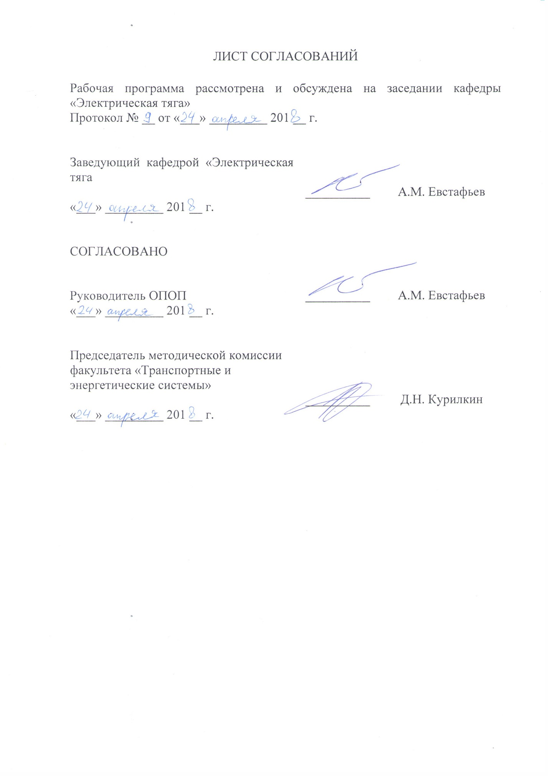
ЛИСТ СОГЛАСОВАНИЙ

Рабочая программа рассмотрена и обсуждена на заседании кафедры «Электрическая тяга»
Протокол № __ от «___» _________ 201 __ г.

Заведующий кафедрой «Электрическая тяга | __________ | А.М. Евстафьев
«___» _________ 201 __ г.

СОГЛАСОВАНО

Руководитель ОПОП | __________ | А.М. Евстафьев
«___» _________ 201 __ г.
Председатель методической комиссии факультета «Транспортные и энергетические системы» | __________ | Д.Н. Курилкин
«___» _________ 201 __ г.

1. Цели и задачи дисциплины

Рабочая программа составлена в соответствии с ФГОС ВО, утвержденным «17» октября 2016 г., приказ № 1295 по специальности 23.05.03 «Подвижной состав железных дорог», по специализации «Электрический транспорт железных дорог», по дисциплине «Электронные преобразователи для электроподвижного состава».
Целью изучения дисциплины «Электронные преобразователи для электроподвижного состава» является обучение студентов принципу действия электронных преобразователей электроэнергии, анализу процессов в электронных преобразователях на основе полупроводниковых приборов в нормальных и аварийных режимах; устройству систем питания тяговых двигателей на основе преобразователей, Принципам построения преобразователей собственных нужд (бортовых цепей), навыкам самостоятельной работы с полупроводниковыми преобразователями, принципам моделирования на ЭВМ электромагнитных процессов в схемах преобразователей, применяющихся на электроподвижном составе (ЭПС).
Для достижения поставленной цели решаются следующие задачи:
- изучение принципа действия выпрямителей и электромагнитных процессов в них;
- изучение принципа действия импульсных преобразователей и электромагнитных процессов в них;
- изучение принципа действия инверторов и электромагнитных процессов в них;
- изучение принципа действия преобразователей переменно-переменного тока;
- изучение структурных и принципиальных схем преобразователей для питания тяговых электродвигателей ЭПС;
- изучение принципиальных и структурных схем преобразователей собственных нужд ЭПС (бортовых);
- изучение характеристик преобразователей электроэнергии;
- изучение основ расчета и конструирования преобразователей электроэнергии для ЭПС;
- изучение систем управления преобразователями;
- изучение тепловых процессов в преобразователях электроэнергии;
- изучение способов применения силовых полупроводниковых приборов в схемах преобразователей электрического подвижного состава;
- изучение принципов моделирования переходных процессов в преобразователях электроэнергии.

2. Перечень планируемых результатов обучения по дисциплине, соотнесенных с планируемыми результатами освоения основной профессиональной образовательной программы

Планируемыми результатами обучения по дисциплине являются: приобретение знаний, умений, навыков и/или опыта деятельности.
В результате освоения дисциплины обучающийся должен:
Знать:
- характеристики и условия эксплуатации электронных преобразователей для электроподвижного состава
- физические основы работы статических электронных преобразователей электроэнергии;
уметь:
- применять устройства преобразования электрической энергии на электроподвижном составе, включая методы и средства диагностирования, технического обслуживания и ремонта статических преобразователей;
- проектировать электронные преобразователи электроподвижного состава и его
владеть:
- методами анализа владением методами анализа электромагнитных процессов в статических преобразователях тяговых электроприводов;
- методами расчета и проектирования преобразовательных устройств подвижного состава;
- методами технического обслуживания и ремонта преобразовательных устройств электрического подвижного состава.

Приобретенные знания, умения, навыки и/или опыт деятельности, характеризующие формирование компетенций, осваиваемые в данной дисциплине, позволяют решать профессиональные задачи, приведенные в соответствующем перечне по видам профессиональной деятельности в п. 2.4 основной профессиональной образовательной программы (ОПОП).
Изучение дисциплины направлено на формирование следующих профессионально-специализированных компетенций (ПСК), соответствующих виду профессиональной деятельности, на который ориентирована программа специалитета:
организационно-управленческая:
- способность организовывать эксплуатацию, техническое обслуживание и ремонт электровозов и моторвагонного подвижного состава, их тяговых электрических машин, электрических аппаратов и устройств преобразования электрической энергии, производственную деятельность локомотивного хозяйства (электровозные, моторвагонные депо), проектировать электроподвижной состав и его оборудование, оценивать показатели безопасности движения поездов и качества продукции (услуг) с использованием современных информационных технологий, диагностических комплексов и систем менеджмента качества (ПСК-3.1).
производственно-технологическая:
- способность демонстрировать знания характеристик и условий эксплуатации электронных преобразователей для электроподвижного состава, применять устройства преобразования электрической энергии на подвижном составе железных дорог, включая методы и средства их диагностирования, технического обслуживания и ремонта, владением методами анализа электромагнитных процессов в статических преобразователях тяговых электроприводов, методами расчета и проектирования преобразовательных устройств подвижного состава, а также методами их технического обслуживания и ремонта (ПСК-3.5).
Область профессиональной деятельности обучающихся, освоивших данную дисциплину, приведена в п. 2.1 ОПОП.
Объекты профессиональной деятельности обучающихся, освоивших данную дисциплину, приведены в п. 2.2 ОПОП.

3. Место дисциплины в структуре основной профессиональной образовательной программы

Дисциплина «Электронные преобразователи для электроподвижного состава» (Б1.Б.52) относится к базовой части и является обязательной для обучающегося.

4. Объем дисциплины и виды учебной работы

Для очной формы обучения:
Вид учебной работы | Всего часов | Семестр
 |  | 5
Контактная работа (по видам учебных занятий)  В том числе:  - лекции (Л)  - практические работы (ПР)  - лабораторные работы (ЛР) | 80  32  16  32 | 80  32  16  32
Самостоятельная работа (СРС) (всего) | 28 | 28
Контроль | 36 | 36
Форма контроля знаний | Э, КП | Э, КП
Общая трудоемкость: час / з.е. | 144/4 | 144/4

Для заочной формы обучения:
Вид учебной работы | Всего часов | Курс
 |  | 5
Контактная работа (по видам учебных занятий)  В том числе:  - лекции (Л)  - практические работы (ПР)  - лабораторные работы (ЛР) | 20  8  4  8 | 20  8  4  8
Самостоятельная работа (СРС) (всего) | 115 | 115
Контроль | 9 | 9
Форма контроля знаний | Э, КП | Э, КП
Общая трудоемкость: час / з.е. | 144/4 | 144/4

5. Содержание и структура дисциплины
5.1 Содержание дисциплины
№ п/п | Наименование раздела дисциплины | Содержание раздела
 | Содержание предмета «Электронные преобразователи для электроподвижного состава» | - определение и структура дисциплины «Электронные преобразователи для электроподвижного состава»;
 | Классификация преобразователей электроэнергии | - классификация преобразователей электроэнергии для электроподвижного состава;  - выпрямители и их разновидности;  - преобразователи постоянно-постоянного тока, импульсные преобразователи;  - инверторы;  - преобразователи переменно-переменного тока;  - тяговые преобразователи для ЭПС;  - преобразователи собственных нужд.
 | Выпрямители | - однополупериодный выпрямитель;  - двухполупериодный выпрямитель с нулевой точкой;  - однофазный мостовой выпрямитель;  - трехфазный нулевой выпрямитель;  - трехфазный мостовой выпрямитель (схема Ларионова);  - многофазные выпрямители;  - управляемые выпрямители;  - работа выпрямителей на активно-индуктивную нагрузку.
 | Преобразователи постоянно-постоянного тока | - принцип импульсного регулирования;  - импульсные преобразователи на основе тиристоров. Узлы коммутации, энергообменные контура.  - импульсные преобразователи на основе транзисторов. Импульсное регулирование тяговых электродвигателей в тяге и торможении;  - Импульсное преобразователи со звеном переменного тока (DC-DC конверторы).
 | Инверторы | - ведомые сетью инверторы;  - выпрямительно- инверторные преобразователи;  - автономные инверторы тока. Инвертор с отсекающими диодами;  - автономные инверторы напряжения на основе тиристоров;  - автономные инверторы напряжения на основе транзисторов.  - алгоритмы управления автономными инверторами.
 | Преобразователи переменно-переменного тока | - регуляторы переменного тока;  - непосредственные преобразователи частоты и числа фаз (НПЧ).
 | Преобразователи электроподвижного состава | - тяговые преобразователи электроподвижного состава с асинхронными тяговыми электродвигателями;  - преобразователи собственных нужд;
 | Математическое моделирование электронных преобразователей, | - методы анализа переходных процессов электронных преобразователей;
 | Диагностика и ремонт электронных преобразователей | - методы диагностики и ремонта электронных преобразователей

5.2 Разделы дисциплины и виды занятий
Для очной формы обучения:
№ п/п | Наименование разделов дисциплины | Л | ПР | ЛР | СРС
1 | 2 | 3 | 4 | 5 | 6
 | Содержание предмета «Электронные преобразователи для электроподвижного состава» | 2 | 2 | – | 4
 | Классификация преобразователей электроэнергии | 2 | 2 | – | 4
 | Выпрямители | 6 | – | 6 | 4
 | Преобразователи постоянно-постоянного тока | 6 | 10 | 6 | 4
 | Инверторы | 8 | – | 6 | 4
 | Преобразователи переменно-переменного тока | 2 | – | 4 | 2
 | Преобразователи электроподвижного состава | 2 | 2 | 4 | 2
 | Математическое моделирование электронных преобразователей | 2 | – | 4 | 2
 | Диагностика и ремонт электронных преобразователей | 2 | – | 2 | 2
Итого |  | 32 | 16 | 32 | 28

Для заочной формы обучения:
№ п/п | Наименование разделов дисциплины | Л | ПР | ЛР | СРС
1 | 2 | 3 | 4 | 5 | 6
1 | Содержание предмета «Электронные преобразователи для электроподвижного состава» | – | – | – | 5
2 | Классификация преобразователей электроэнергии | 2 | – | 2 | 4
3 | Выпрямители | 2 | – | 4 | 6
4 | Преобразователи постоянно-постоянного тока | 2 | 2 | – | 10
5 | Инверторы | 2 | – | 2 | 10
6 | Преобразователи переменно-переменного тока | – | – | – | 20
7 | Преобразователи электроподвижного состава | – | 2 | – | 20
8 | Математическое моделирование электронных преобразователей | – | – | – | 30
9 | Диагностика и ремонт электронных преобразователей | – | – | – | 10
Итого |  | 8 | 4 | 8 | 115

6. Перечень учебно-методического обеспечения для самостоятельной работы обучающихся по дисциплине

№  п/п | Наименование раздела дисциплины | Перечень учебно-методического обеспечения
 | Содержание предмета «Электронные преобразователи для электроподвижного состава» | Бурков А.Т. Электроника и преобразовательная техника: учебник для ВУЗов железнодорожного транспорта: в 2 т. Т.1: Электроника- М.: УМЦ по образованию на железн. транспорте, 2015 г, - 480 с.  2. Розанов Ю.К., Рябчицкий М.В., Кваснюк А.А. Силовая электроника: учебник для ВУЗов.- М.: Издательский дом МЭИ, 2007 г, - 632  3. Устройства силовой электроники железнодорожного подвижного состава (Иньков Ю.М., Ковалев Ф.И. (ред.)) М.: ФГБОУ «Учебно методический центр по образованию на железнодорожном транспорте», 2011. — 471 с.
 | Классификация преобразователей электроэнергии
 | Выпрямители
 | Преобразователи постоянно-постоянного тока
 | Инверторы
 | Преобразователи переменно-переменного тока
 | Преобразователи электроподвижного состава
 | Математическое моделирование электронных преобразователей
 | Диагностика и ремонт электронных преобразователей

7. Фонд оценочных средств для проведения текущего контроля успеваемости и промежуточной аттестации обучающихся по дисциплине

Фонд оценочных средств по дисциплине является неотъемлемой частью рабочей программы и представлен отдельным документом, рассмотренным на заседании кафедры и утвержденным заведующим кафедрой.

8. Перечень основной и дополнительной учебной литературы, нормативно-правовой документации и других изданий, необходимых для освоения дисциплины

8.1. Перечень основной учебной литературы, необходимой для освоения дисциплины:
1. Бурков, А.Т. Электроника и преобразовательная техника. Том 1: Электроника. [Электронный ресурс] – Электрон. дан. – М.: УМЦ ЖДТ, 2015. – 480 с. – Режим доступа: http://e.lanbook.com/book/79994
2. Бурков, А.Т. Электроника и преобразовательная техника. Том 2: Электронная преобразовательная техника. [Электронный ресурс] — Электрон. дан. – М.: УМЦ ЖДТ, 2015. – 307 с. – Режим доступа: http://e.lanbook.com/book/79995
3. Устройства силовой электроники железнодорожного подвижного состава [Электронный ресурс]: учеб. пособие – Электрон. дан. – Москва: УМЦ ЖДТ, 2011. – 471 с. – Режим доступа: https://e.lanbook.com/book/6067
4. Никитин В.В. Преобразовательная техника: учеб. пособие [Электронный ресурс]: учеб. пособие / В.В. Никитин, Е.Г. Середа, Б.А. Трифонов. – Электрон. дан. – Санкт-Петербург: ПГУПС, 2014. – 100 с. – Режим доступа: https://e.lanbook.com/book/64391

8.2. Перечень дополнительной учебной литературы, необходимой для освоения дисциплины:
1. Розанов Ю.К., Рябчицкий М.В., Кваснюк А.А. Силовая электроника: учебник для ВУЗов. – М.: Издательский дом МЭИ, 2007 г. – 632 с.
2. Мазнев А.С., Плакс А.В., Евстафьев А.М., Изварин М.Ю. Расчёт широтно-импульсного преобразователя напряжения. Методические указания к курсовой работе. – СПб, ПГУПС, 2004 г. – 45 с.

8.3 Перечень нормативно-правовой документации, необходимой для освоения дисциплины
1. ГОСТ 2.730-73 Единая система конструкторской документации (ЕСКД). Обозначения условные графические в схемах. Приборы полупроводниковые. Издание (апрель 2010 г.) с Изменениями N 1, 2, 3, 4, утвержденными в июле 1980 г., апреле 1987 г., марте 1989 г., июле 1991 г. (ИУС 10-80, 7-87, 6-89, 10-91), Поправкой (ИУС 3-91). Сб. ГОСТов. – М.: Стандартинформ, 2010 г.
2. ГОСТ 2.710-81. Единая система конструкторской документации. Обозначения буквенно-цифровые в электрических схемах. Сб. ГОСТов. - М.: Стандартинформ, 2010 г.
3. ГОСТ 15150-69. Машины, приборы и другие технические изделия. Исполнения для различных климатических районов. Категории, условия эксплуатации, хранения и транспортирования в части воздействия климатических факторов внешней среды. Сб. ГОСТов. – М.: Стандартинформ, 2010 г.

8.4 Другие издания, необходимые для освоения дисциплины
При освоении данной дисциплины другие издания не используются.

9. Перечень ресурсов информационно-телекоммуникационной сети «Интернет», необходимых для освоения дисциплины

1. Личный кабинет обучающегося и электронная информационно-образовательная среда. [Электронный ресурс]. – Режим доступа: http://sdo.pgups.ru/ (для доступа к полнотекстовым документам требуется авторизация).
2. Электронно-библиотечная система «Лань». [Электронный ресурс].– Режим доступа: http://e.lanbook.com/
10. Методические указания для обучающихся по освоению дисциплины

Порядок изучения дисциплины следующий:
1. Освоение разделов дисциплины производится в порядке, приведенном в разделе 5 «Содержание и структура дисциплины». Обучающийся должен освоить все разделы дисциплины с помощью учебно-методического обеспечения, приведенного в разделах 6, 8 и 9 рабочей программы.
2. Для формирования компетенций обучающийся должен представить выполненные типовые контрольные задания или иные материалы, необходимые для оценки знаний, умений, навыков и (или) опыта деятельности, предусмотренные текущим контролем (см. фонд оценочных средств по дисциплине).
По итогам текущего контроля по дисциплине, обучающийся должен пройти промежуточную аттестацию (см. фонд оценочных средств по дисциплине).

11. Перечень информационных технологий, используемых при осуществлении образовательного процесса по дисциплине, включая перечень программного обеспечения и информационных справочных систем

Перечень информационных технологий, используемых при осуществлении образовательного процесса по дисциплине:
- технические средства (компьютерная техника и средства связи (персональные компьютеры, проектор, интерактивная доска, видеокамеры, акустическая система и т.д.);
- методы обучения с использованием информационных технологий (компьютерное тестирование, демонстрация мультимедийных материалов, компьютерный лабораторный практикум и т.д.);
- перечень Интернет-сервисов и электронных ресурсов (поисковые системы, электронная почта, профессиональные, тематические чаты и форумы, системы аудио и видео конференций, онлайн-энциклопедии и справочники, электронные учебные и учебно-методические материалы).
Дисциплина обеспечена необходимым комплектом лицензионного программного обеспечения, установленного на технических средствах, размещенных в специальных помещениях и помещениях для самостоятельной работы.

12. Описание материально-технической базы, необходимой для осуществления образовательного процесса по дисциплине

Материально-техническая база соответствует действующим санитарным и противопожарным правилам и нормам и обеспечивает проведение всех видов дисциплинарной и междисциплинарной подготовки и научно-исследовательской работ обучающихся, предусмотренных учебным планом по специальности 23.05.03 «Подвижной состав железных дорог».
Материально-техническая база содержит помещения для проведения занятий лекционного типа, занятий семинарского типа, курсового проектирования (выполнения курсовых работ), групповых и индивидуальных консультаций, текущего контроля и промежуточной аттестации, а также помещения для самостоятельной работы и помещения для хранения и профилактического обслуживания учебного оборудования, укомплектованные специализированной мебелью и техническими средствами обучения, служащими для представления учебной информации большой аудитории (настенным экраном с дистанционным управлением, маркерной доской, считывающим устройством для передачи информации в компьютер, мультимедийным проектором и другими информационно-демонстрационными средствами).
В случае отсутствия в аудитории технических средств обучения для предоставления учебной информации используется переносной проектор и маркерная доска (стена).
Для проведения занятий лекционного типа используются наборы демонстрационного оборудования и учебно-наглядных пособий в виде презентаций (плакатов), которые обеспечивают тематические иллюстрации в соответствии с рабочей программой дисциплины.
Лаборатории, необходимые для реализации программы специалитета, оснащены соответствующим лабораторным оборудованием.
Помещения для самостоятельной работы обучающихся оснащены компьютерной техникой с возможностью подключения к сети «Интернет» и обеспечением доступа в электронную информационно-образовательную среду.

Разработчик программы
к.т.н., доцент | ____________ | М.Ю. Изварин
«23» апреля 2018 г.

